21.10.2020 – День музыки и ИЗО!
Предлагаем!
Изобразительное искусство
Занимательные опыты:
Воспользуйтесь данной ссылкой:
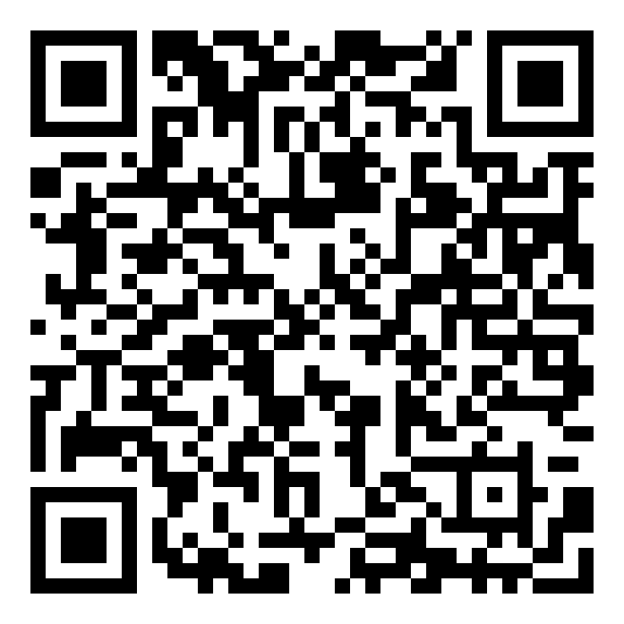
Соедините названия картин с их репродукциями. Узнай кодовое слово!
Ответ направляй на почту holidays190@yandex.ru
Примечание: Файл подписать: предмет, фамилия, имя, класс, учитель. Работу прислать 21.10.2020 до 17.00.
Работы, присланные позже указанного срока проверяться не будут.

